HƯỚNG DẪN SỬ DỤNG CHƯƠNG TRÌNH XEM GIÁ SẢN PHẨM

* Chương trình sử dụng database server MySQL server

Download ở đây:

<https://dev.mysql.com/downloads/mysql/>

* Cách import dữ liệu vào chương trình

Sau khi cài đặt xong mysql server, tạo database.Lúc tạo database nhớ lưu lại tên database và password. Sau đó vào mysql workbench rồm import file Products.sql vào database. Đây là file dữ liệu hơn 4000 sản phẩm của 9 ngành hàng khác nhau crawl từ tiki.vn.

Cách import: Vào mysql workbench. Vào database vừa tạo.

Vào menu server→data import.

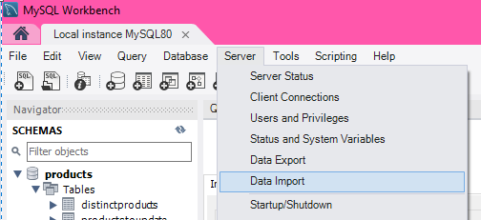

Sau đó chọn trỏ đến file products.sql (xem hình dưới) rồi bấm Start Import. Chú ý phải chọn database mà mình định import vào trong mục Default target schema.

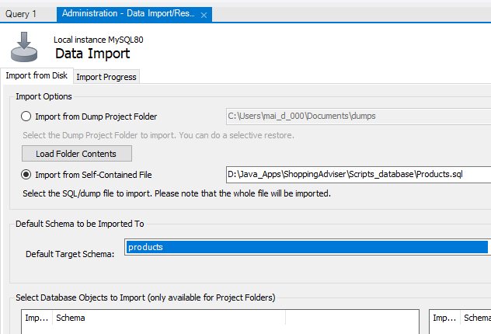

Sau khi import xong vào query sẽ thấy dữ liệu trong bảng tblproducts như hình dưới

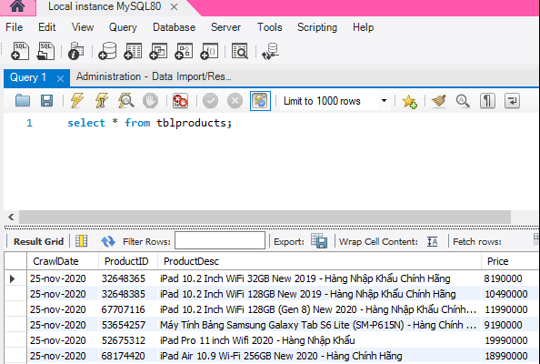

* Để chương trình chạy được thì khai báo thông tin của database và username, password để truy cập (các username password này đã có lúc tạo database trong mysql server) vào trong file ConnectionString.txt. File này phải ở cùng thư mục với chương trình chạy server và có 3 dòng. Dòng 1 là connection string, dòng 2 là username, dòng 3 là password như hình dưới:

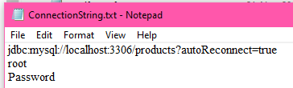

Nếu thông tin trong file này ko đúng thì server sẽ không chạy được.

* Client của chương trình có thể bật ở nhiều máy khác nhau. Chỉ cần khai báo đúng địa chỉ IP của server và cổng 6789. Ví dụ nếu địa chỉ IP của máy tính chạy server là 192.168.0.10 thì khai báo như hình dưới.

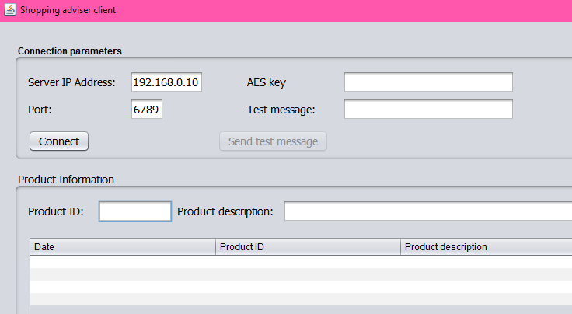

* Server chỉ bật 1 lần. Nếu server đang bật thì cổng 6789 sẽ được sử dụng. Nếu tiếp tục bật nữa thì sẽ thấy báo lỗi “Address in use”. Nhiều client có thể kết nối đến server cùng lúc. Khi bật server lên thì phải đợi nó báo kết nối đến cơ sở dữ liệu thành công thì mới dùng client để kết nối vào. Nếu thấy báo kết nối không thành công thì phải kiểm tra xem mysql server đã bật chưa, thông tin trong connectiontring.txt đã đúng chưa.

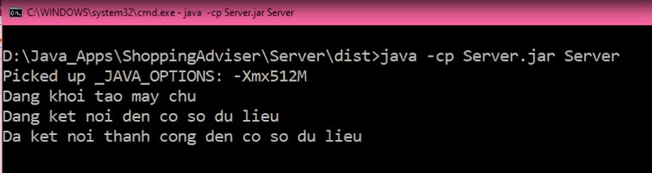

CÁCH DÙNG TOOL CRAWL:

Bật tool như hình dưới:

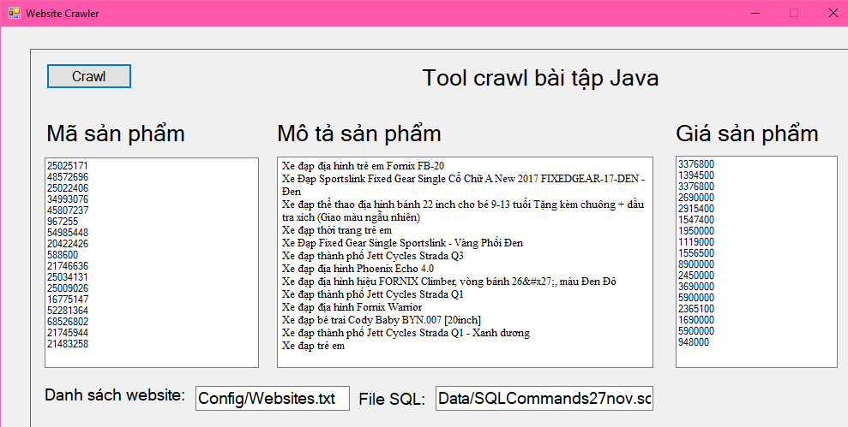Danh sách các ngành hàng crawl sẽ nằm trong file Websites.txt trong thư mục config. Dữ liệu xuất ra các câu lệnh sql sẽ nằm trong đường dẫn File SQL. Sau khi crawl thì vào mysql workbench. Vào menu File→Run SQL script rồi trỏ đến file sql mà tool crawl tạo ra. Chọn db trong Default Schema và chọn default character set là utf8 như hình dưới, rồi bấm run.

